Отчет **«Управление проектами»**

Для отслеживания прогресса выполнения задач будут использоваться разные столбцы.

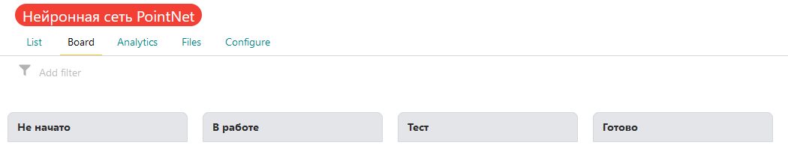

Цель проекта “Нейронная сеть”

Первая задача, с описанием и временными рамками. После создания получает статус “Не начато”

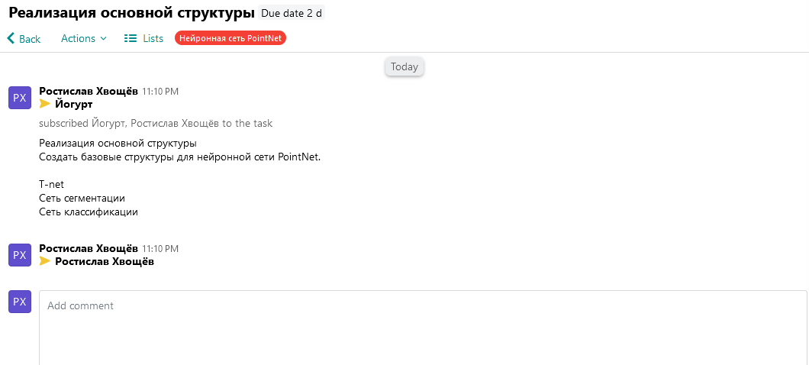

После присвоения задачи исполнитель может начать работу (перенеся карточку в столбец “В работе”)

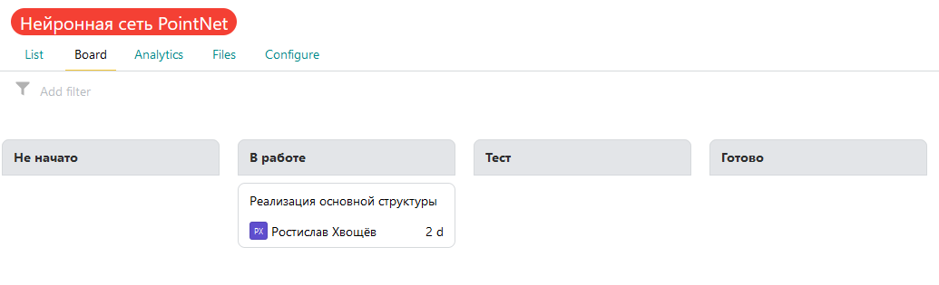

После проделанной работы исполнитель создает пул реквест в основную ветку. О проделанной работе также информирует в карточке веквесте. Если запрос одобряется то картачка проиходит дальше по статусам, в обратном случае работа продолжается без изменения статуса.

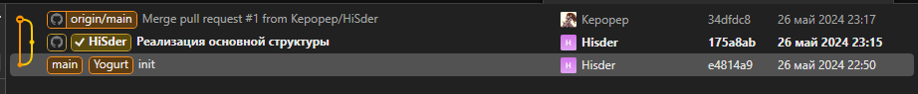 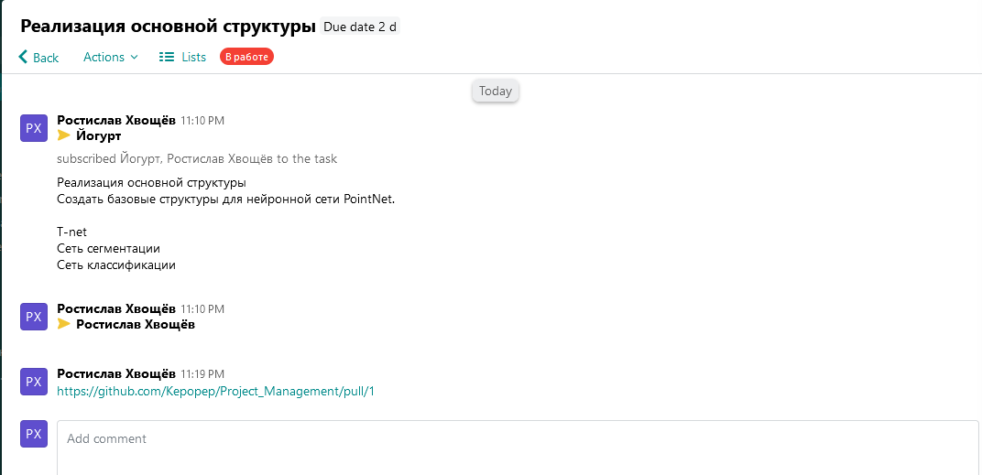

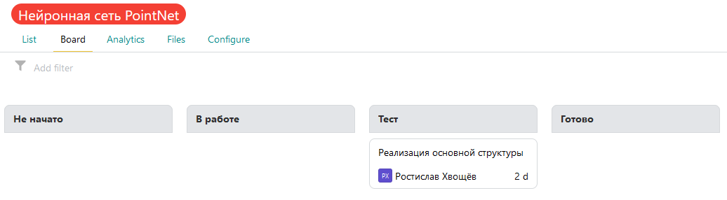

Если работа ведется в команде то можно создать задачи и назначить другому исполнителю. В данном случае о задаче будут информироваться создатель и исполнитель.   
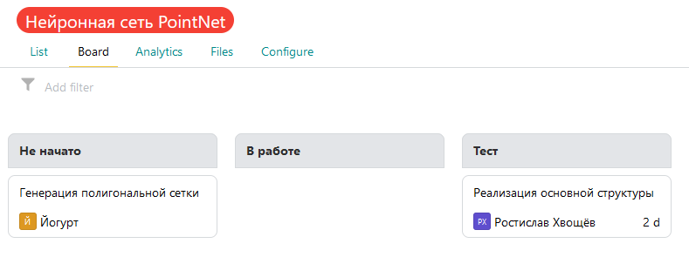

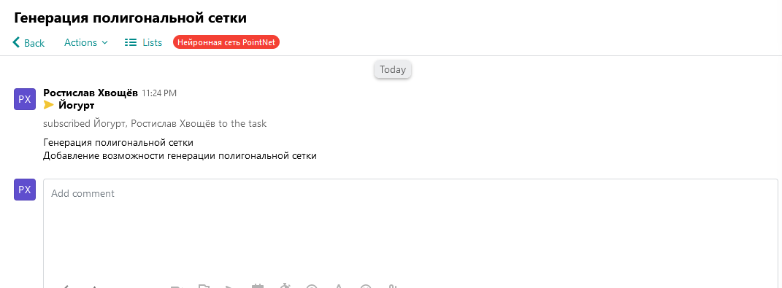

О проделанной работе сообщаются в чат задачи. Создатель задачи может утвердить выполнение задачи. + пул реквест  
 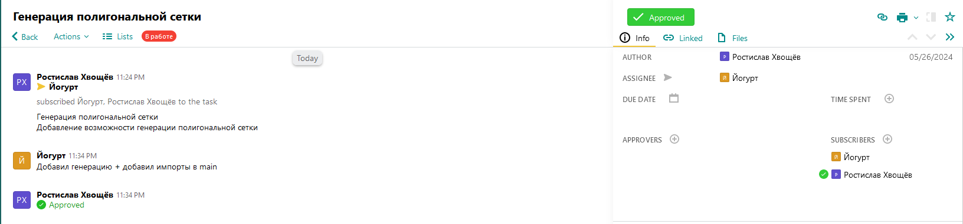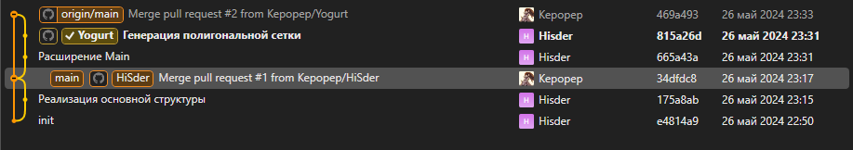

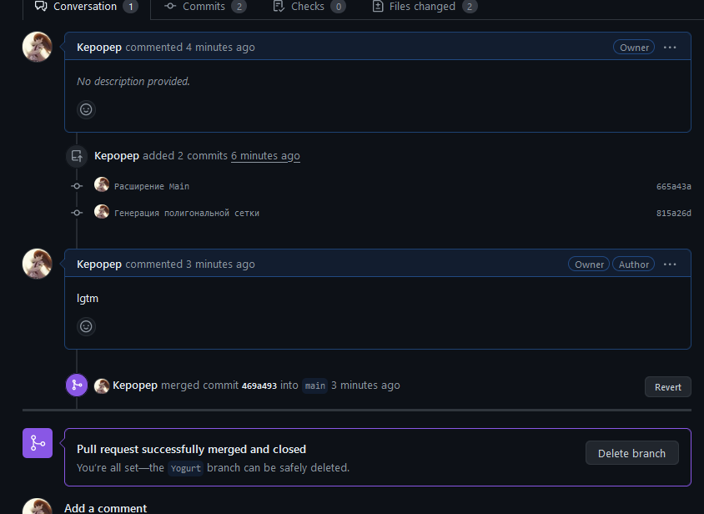

Также имеется возможность создания подзадач 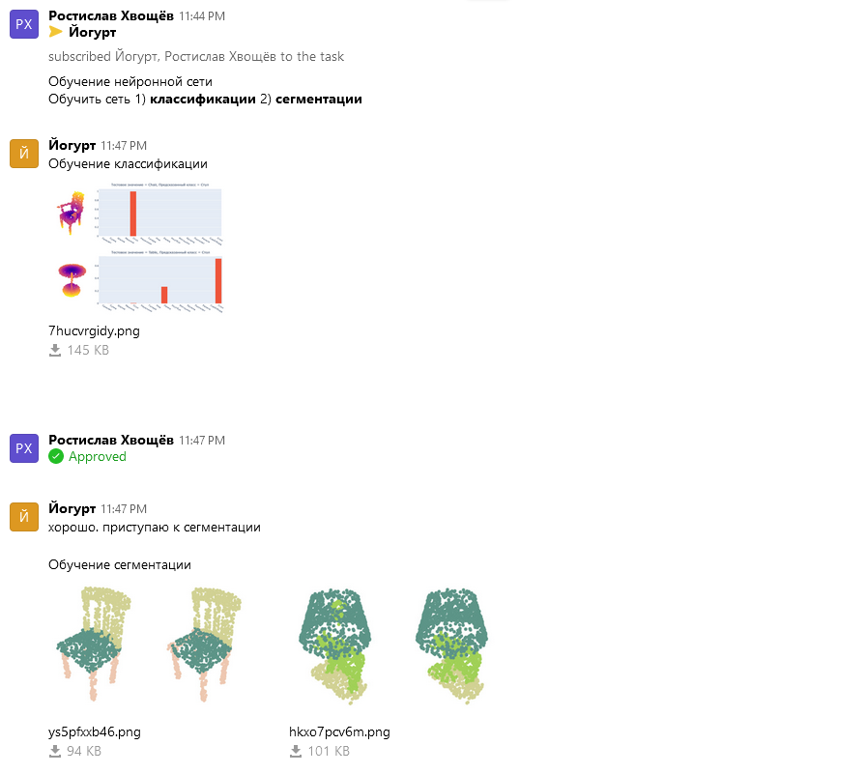  
Обновление статуса. После всех подтвеждений подзадача закрывается и продолжается работа в основной задаче

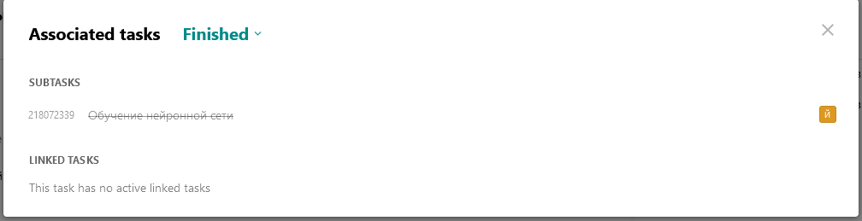

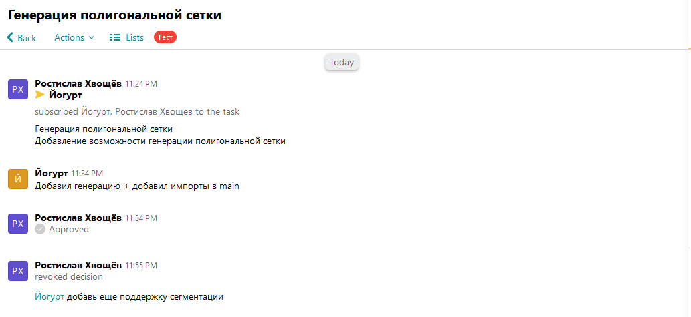

Задачи могут быть расширены по желанию (добавление нового функционала)

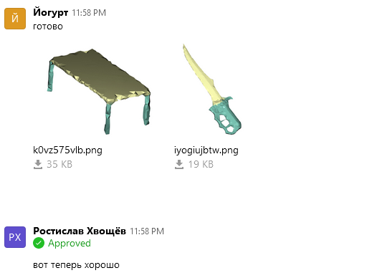

В реальных проектах взаимодействие будет сложнее из-за наличия разных отделов и стуктуры отчетности. Например, в компани где я фактически работаю отслеживание задач происходит в Asanа. Коммуникация по задачам может проходить как в самой карточке так и через Slack, ведь это быстрее, ну и в крайних случаях голосовой чат.

Открытый репозиторий: https://github.com/Kepopep/Project_Management

Цель проекта: Создание нейронной сети для идентификции объектов в облаке точек

Описание задач:  
 1) Генерация полигональной сетки

Генерация полигональной сетки  
Добавление возможности генерации полигональной сетки

2) Реализация основной структуры

Реализация основной структуры  
Создать базовые структуры для нейронной сети PointNet.  
  
T-net  
Сеть сегментации  
Сеть классификации

Содержание

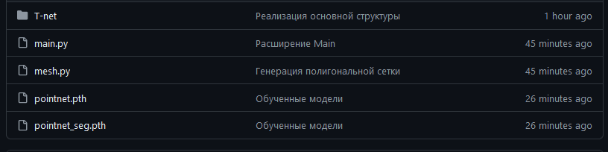 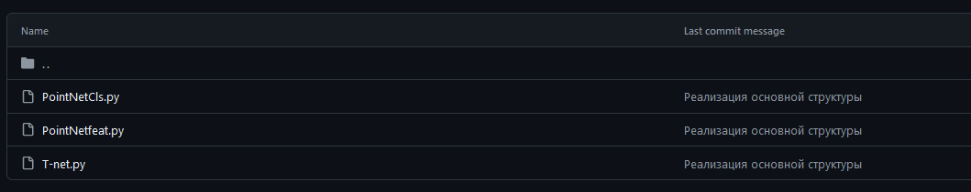

Список участников

